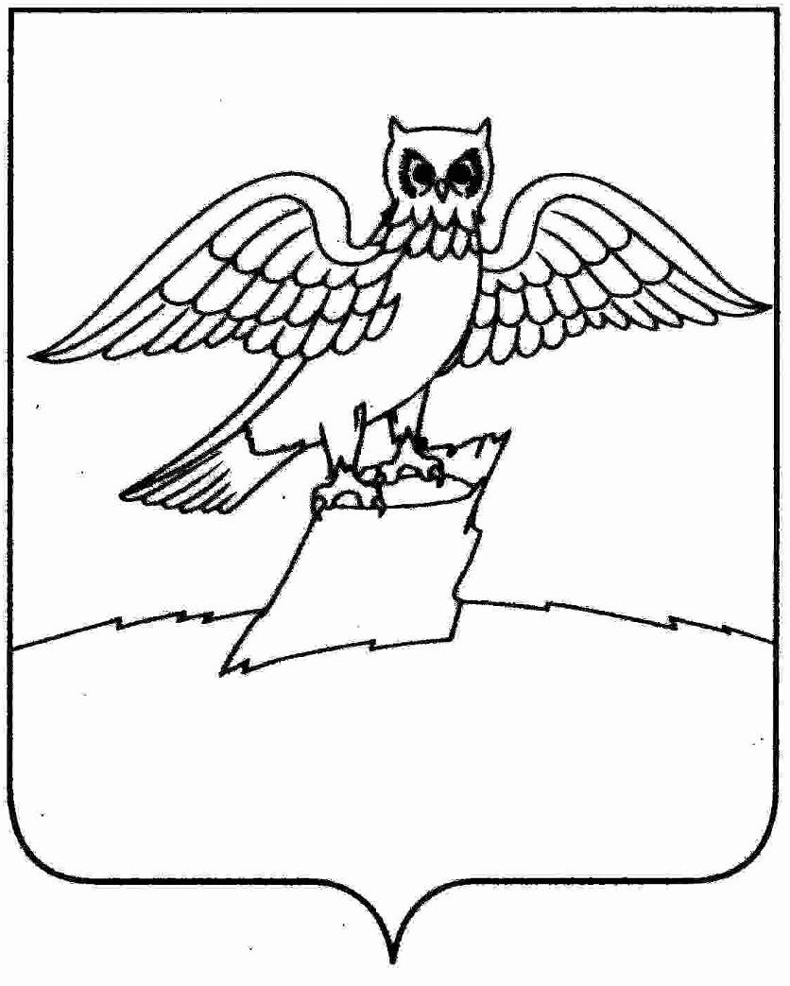

**СОВЕТ НАРОДНЫХ ДЕПУТАТОВ ГОРОДА КИРЖАЧ**

**КИРЖАЧСКОГО РАЙОНА**

**Р Е Ш Е Н И Е**

05.07.2024 № 67/444

|  |
| --- |
| *О согласовании проведения мероприятий на земельных участках* |

Рассмотрев ходатайство администрации города Киржач, в соответствии с Федеральным законом от 06.10.2003 №131-ФЗ «Об общих принципах организации местного самоуправления в Российской Федерации»,

**Р Е Ш И Л:**

1. Разрешить администрации города Киржач Киржачского района принять и постановить на учет материальных запасов древесину после проведения дендрологической экспертизы на земельных участках, площадью 2343 кв.м и 982 кв.м, расположенных по адресу: Владимирская область, г.Киржач, вблизи ул.Рябиновая, предоставленных, в соответствии с Постановлением администрации Владимирской области от 03.06.2015 № 506 «Об утверждении порядка и условий размещения объектов на землях или земельных участках, находящихся в государственной или муниципальной собственности без предоставления земельных участков и установления сервитутов, публичного сервитута», на основании постановлений главы администрации г.Киржач Киржачского района от 29.03.2024 №295 и №330 от 08.04.2024.

2. После постановки древесины на учет материальных запасов, администрации города Киржач Киржачского района рассмотреть возможность отправки указанной древесины для нужд СВО.

3. Контроль за исполнением данного решения возложить на комитет по бюджету, собственности, экономической и налоговой политике.

4. Решение вступает в силу со дня его принятия.

## Глава города Киржач В.Г. Тюленев